**Санкт-Петербургский национальный исследовательский университет информационных технологий, механики и оптики**



**УЧЕБНЫЙ ЦЕНТР ОБЩЕЙ ФИЗИКИ ФТФ**

|  |  |  |  |  |  |  |  |
| --- | --- | --- | --- | --- | --- | --- | --- |
| **Группа** | M32101 | | | **К работе допущен** | |  | |
| **Студент** | | *Ладыгина Виктория*  *Бритикова Элиза*  *Колошенко Максим*  *Новиков Георгий* | | **Работа выполнена** | | |  |
| **Преподаватель** Хуснутдинова Наира Рустемовна | | | | **Отчет принят** | | | |
|  |  |  |  |  |  |  |  |

**Рабочий протокол и отчет по**

**лабораторной работе №** *4.03*

ОПРЕДЕЛЕНИЕ РАДИУСА КРИВИЗНЫ ЛИНЗЫ ПО ИНТЕРФЕРЕНЦИОННОЙ КАРТИНЕ КОЛЕЦ НЬЮТОНА

1. **Цель работы**.

*Изучение интерференционной картины Колец Ньютона*

1. **Задачи**, **решаемые при выполнении работы**.

*Определение радиуса кривизны плоско-выпуклой линзы с помощью интерференционной картины колец Ньютона.*

1. **Объект исследования**.

*Кольца Ньютона*

1. **Метод экспериментального исследования**.

*Многократные измерения, анализ данных*

1. **Рабочие формулы**.

нахождение радиуса кривизны линзы через радиусы колец Ньютона

1. **Схема установки.**

1. **Результаты прямых измерений и их обработки**.

|  |  |  |  |  |
| --- | --- | --- | --- | --- |
| ***фильтр λ =*** | ***435 нм*** | | | |
| ***Номер кольца =*** | ***1*** | ***2*** | ***3*** | ***4*** |
| ***r1, мм*** | *0,578* | *0,776* | *0,921* | *1,06* |
| ***r2, мм*** | *0,579* | *0,768* | *0,937* | *1,06* |
| ***r3, мм*** | *0,579* | *0,769* | *0,929* | *1,064* |
| ***r (среднее), мм*** | *0,579* | *0,771* | *0,929* | *1,061* |

|  |  |  |  |  |
| --- | --- | --- | --- | --- |
| ***фильтр λ =*** | ***578 нм*** | | | |
| ***Номер кольца =*** | ***1*** | ***2*** | ***3*** | ***4*** |
| ***r1, мм*** | *0,658* | *0,886* | *1,061* | *1,209* |
| ***r2, мм*** | *0,652* | *0,879* | *1,06* | *1,2* |
| ***r3, мм*** | *0,654* | *0,88* | *1,06* | *1,2* |
| ***r (среднее), мм*** | *0,655* | *0,882* | *1,06* | *1,2* |

|  |  |  |  |  |
| --- | --- | --- | --- | --- |
| ***фильтр λ =*** | ***546 нм*** | | | |
| ***Номер кольца =*** | ***1*** | ***2*** | ***3*** | ***4*** |
| ***r1, мм*** | *0,636* | *0,86* | *1,03* | *1,173* |
| ***r2, мм*** | *0,64* | *0,862* | *1,027* | *1,18* |
| ***r3, мм*** | *0,638* | *0,86* | *1,03* | *1,17* |
| ***r (среднее), мм*** | *0,638* | *0,86* | *1,029* | *1,175* |

|  |  |  |  |  |
| --- | --- | --- | --- | --- |
| ***фильтр λ =*** | ***630 нм*** | | | |
| ***Номер кольца =*** | ***1*** | ***2*** | ***3*** | ***4*** |
| ***r1, мм*** | *0,671* | *0,91186* | *1,099* | *1,254* |
| ***r2, мм*** | *0,67* | *0,91* | *1,1* | *1,26* |
| ***r3, мм*** | *0,669* | *0,912* | *1,098* | *1,25* |
| ***r (среднее), мм*** | *0,67* | *0,911* | *1,099* | *1,256* |

1. **Расчет результатов косвенных измерений**.

1. **Графики**.

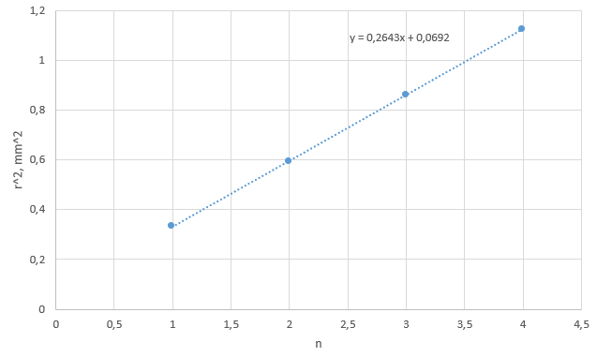

λ=435 нм

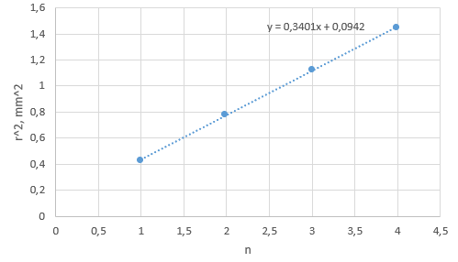

λ=578 нм

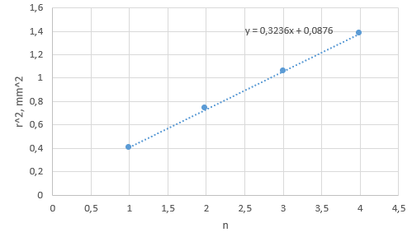

λ=546 нм

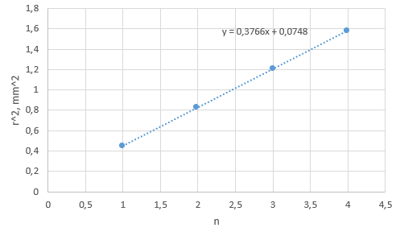

λ=630 нм

1. **Выводы и анализ результатов работы**.

*Мы научились с помощью программы определять радиусы колец Ньютона, что впоследствии помогло нам найти радиус кривизны линзы. Радиусы кривизны не совпали, что связано с погрешностью измерений. С помощью графиков мы определили зависимость квадрата радиуса от номера кольца.*